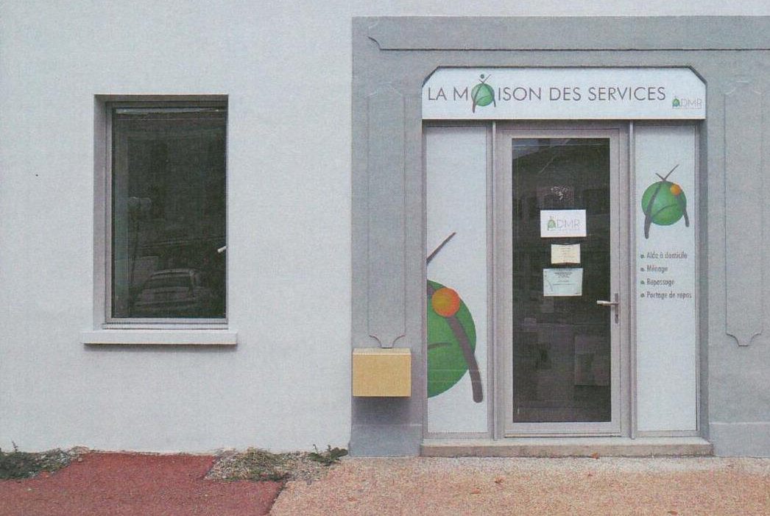
L’association ADMR de Neulise intervient sur la commune. Elle propose différents services avec une équipe de 10 salariées en CDI et 3 CDD, et 9 bénévoles.
L’association propose différents services :
-Personnes Agées/Personnes Handicapées : aide au lever et au coucher, aide aux déplacements, aide à la toilette, entretien du logement et du linge, aide aux courses.
-Portage de repas : les repas chauds, préparés par la maison de retraite de Neulise, sont livrés à domicile chaque jour ou à convenance.
-Téléassistance FILIEN qui relie les bénéficiaires 24h/24, 7 j/7 à des hôtesses téléphoniques. Ces personnes peuvent appeler quelqu’un pour mettre en œuvre les secours (voisins, famille, médecin, pompiers…)
-Qualité de Vie : Pour les familles ou personnes seules autonomes, ne pouvant bénéficier d’une prise en charge, l’association propose 2 activités : ménage et entretien du linge.
-Service aux familles : l’association Pays du Gand et du Rhins de St Symphorien de Lay, intervient auprès des familles (ayant au moins un enfant de moins de 16 ans à charge) lorsque celles-ci rencontrent des difficultés temporaires : maladie, hospitalisation, décès d’un membre de la famille, grossesse, naissance, mais aussi lors de difficultés sociales…Egalement un service de garde d’enfants à domicile.

Pour tous renseignements, vous pouvez les contacter :
Le mardi de 09h00 à 12h30 / 13h à 16h30 et le jeudi de 09h00 à 12h30 / 13h à 16h30 Au 04 77 64 69 39

